國立苗栗高級商業職業學校105學年度第二學期
「升學暨就業博覽會」活動照片(一)
◎開會時間：106年4月19日(星期三) 下午1：00-14：50
◎開會地點：立功館

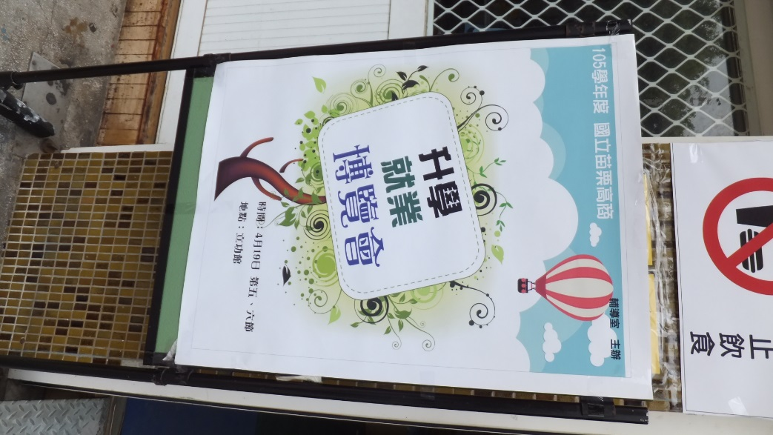
現場海報
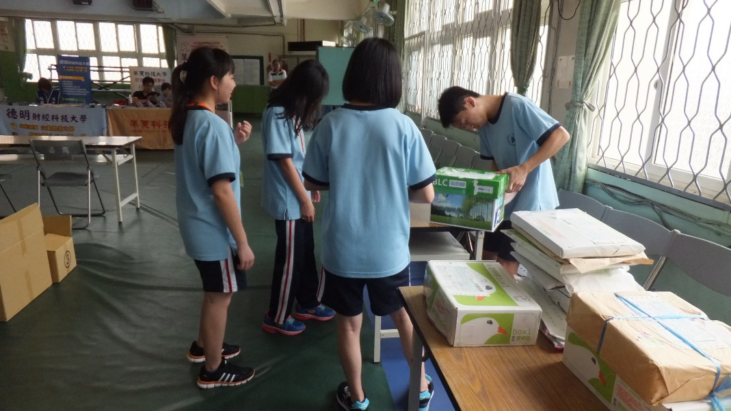
前置作業
國立苗栗高級商業職業學校105學年度第二學期
「升學暨就業博覽會」活動照片(二)
◎開會時間：106年4月19日(星期三) 下午1：00-14：50
◎開會地點：立功館

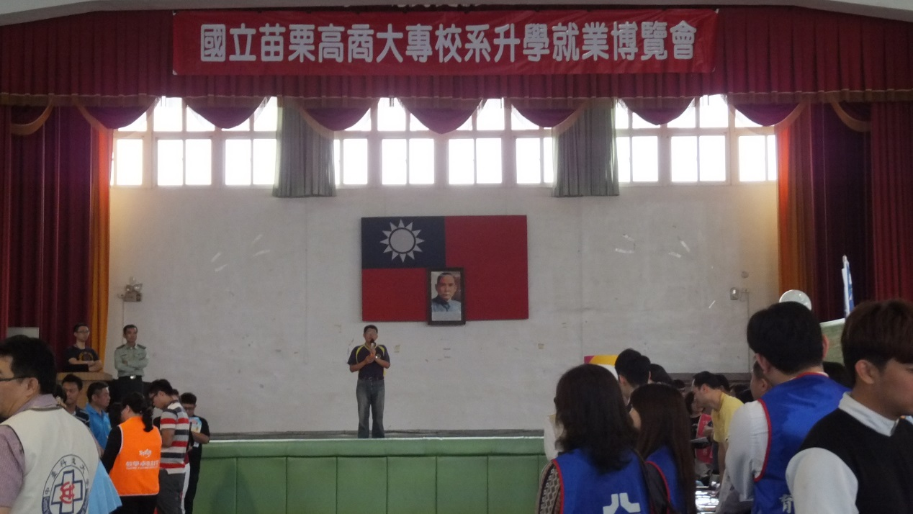
教務主任開場
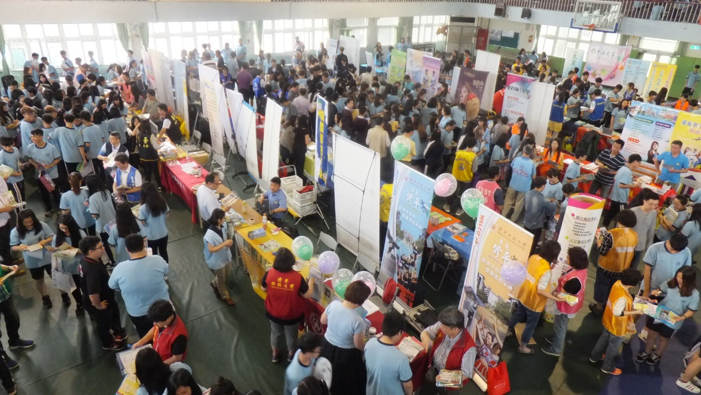
現場熱鬧場面

國立苗栗高級商業職業學校105學年度第二學期
「升學暨就業博覽會」活動照片(三)
◎開會時間：106年4月19日(星期三) 下午1：00-14：50
◎開會地點：立功館

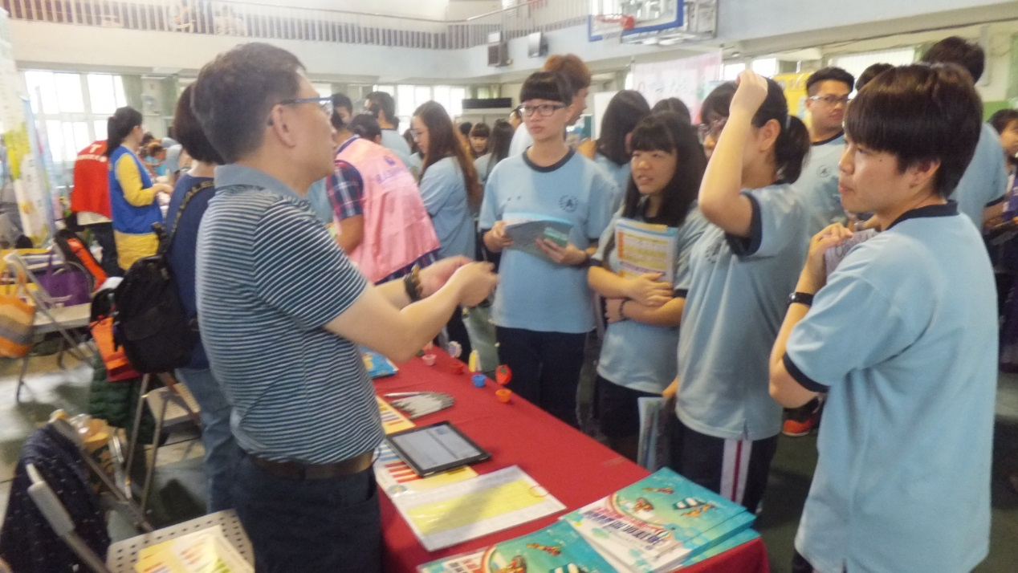
學生認真諮詢1
學生認真諮詢2

